Муниципальное автономное
дошкольное образовательное учреждение
"Детский сад № 4 "Утёнок"

Логопедический проект
по развитию артикуляционной и мелкой моторики
«Речевичок»

Исполнитель: учитель-логопед
Прояева Мария Александровна

г. Верхняя Салда
Логопедический проект
по развитию артикуляционной и мелкой моторики
Тема проекта: «Речевичок»
Тип проекта: практико-ориентированный направленный на повышение потенциальных возможностей полноценного речевого развития дошкольников.
Участники проекта: воспитанники младшей группы Продолжительность проекта: долгосрочный (ноябрь-май, 1 раз в неделю) Образовательная область: речевое развитие.
Форма проведения: групповая.
Проблема: несформированность артикуляционной моторики у детей дошкольного возраста.

Форма проведения:
- дидактические игры;
- беседы;
- рассматривание иллюстраций;
- заучивание стихов, рассказывание;
- работа с родителями – разработка памяток; консультации по запросу, выступление на родительском собрании.

Методы:
- поисковый (сбор информации по теме и работа с интернет-ресурсами; анализ и систематизация собранной информации);
- практический (создание благоприятных условий, обеспечивающей развитие интереса и любознательности);
- словесные (беседы, заучивание стихотворений);
- наглядные (организация выставок, рассматривание иллюстраций, оформление информационных стендов).
Актуальность.
Хорошая речь - важнейшее условие всестороннего, полноценного развития детей. Чем богаче и правильнее у ребенка речь, тем легче ему высказать свои мысли, тем шире его возможности в познании окружающей действительности, тем содержательнее и полноценнее отношение со сверстниками и взрослыми, тем активнее осуществляется его психическое развитие. Правильная, хорошо развитая речь является одним из основных показателей готовности ребенка к успешному обучению в школе. Недостатки речи могут привести к неуспеваемости, породить неуверенность ребенка в своих силах. Поэтому начинать заботиться о правильности речи ребенка надо как можно раньше. Зачастую неправильное звукопроизношение, возникнув и закрепившись в детстве, с большим трудом преодолеваются в последующие годы и могут сохраниться на всю жизнь.

Речь не является врожденной способностью, она формируется постепенно, и ее развитие зависит от многих причин. Существует несколько сторон речи, одна из них - звукопроизношение, которое лежит в основе. Одним из условий нормального становления звукопроизношения является полноценная работа артикуляционного аппарата. Знакомство детей артикуляционной гимнастикой происходит с ранних лет. Благодаря артикуляционной, дыхательной гимнастике и упражнениям по развитию речевого слуха некоторые дети сами могут научиться говорить чисто и правильно. Артикуляционная гимнастика и игры на развитие мелкой моторики интересны своей яркой, доступной, понятной детям формой. Дети с интересом, восхищением пытаются подрожать педагогу, повторить его действие. Повторяя вместе с педагогом упражнения у детей развивается воображения, обогащается речь, эмоции. Упражняются органы артикуляции.
Проблема формирования звуковой стороны речи не потеряла своей актуальности и практической значимости в настоящие время.

Цель: сформировать у детей, воспитателей и родителей представление о
значимости артикуляционной и дыхательной гимнастики, а также развития мелкой моторики. Создание условий для предупреждения и коррекции нарушений звукопроизношения, через применение комплекса упражнений.

Задачи:
- Формирование представлений об органах речи, их значении для правильного звукопроизношения.
- Развитие таких компонентов речи как: артикуляционная моторика, физиологическое дыхание, темп, ритма речи, координация речи с движениями, слуховое внимание и фонематическое восприятия.
- Выработка тонких дифференцированных движений артикуляционного аппарат.
- Развитие мелкой моторки через игры с колечком и шариком Су-джок.
- Осуществление преемственности в работе с родителями воспитанников и сотрудниками ДОО.
- Повышение компетенции воспитателей в данной области.
- Забота о здоровье, эмоциональном благополучии и своевременном всестороннем развитии каждого ребенка.

Ожидаемые результаты:
  - Сформированность представлений об органах речи, их значении для правильного звукопроизношения.
  - Освоение тонких дифференцированных движений артикуляционного аппарата.
  - Сформированная устойчивая мотивация детей к речевой самореализации.

Этапы реализации проекта:

- Подготовительный.
- Основной этап состоит из:
  - комплекса упражнений по артикуляционной, дыхательной гимнастики;
  - постановки правильного звукопроизношения гласных звуков;
  - комплекса упражнений на развитие мелкой моторки рук (игры с шариком Су-джок)
- Заключительный.

Подготовительный этап:
- Определение темы, цели, задач, содержания проекта и планируемых результатов.
- Изучение методической литературы по данной теме.
- Подбор артикуляционных и дыхательных упражнений, а также комплекса игр с шариком Су-джок.
- Изготовление картотеки.
- Составление перспективного плана работы;
- Планирование работы с родителями по вопросу формирования правильной артикуляции.
- Разработка рекомендаций для родителей и воспитателей по данной теме.

Основной этап:
Работа с детьми
- Знакомство со строением органов речи посредством игры.
- Групповое разучивание комплексов артикуляционных и дыхательных упражнений с использованием красочных иллюстраций.
- Коллективное придумывание сказки о веселом мячике при
использовании упражнений для развития мелкой моторик (шарик Су- джок).

Работа с родителями
- Оформление папки передвижки «Что такое артикуляционная гимнастика и зачем она нужна».
- Оформление буклета для родителей «Артикуляционная гимнастика».
- Открытый показ выполнения упражнений, направленных на развитие артикуляционного аппарата и мелкой моторики рук.
- Изготовление игрушек для дыхательной гимнастики.
- Выступление на родительском собрании.

Работа с педагогами
- Консультация «Значение артикуляционной гимнастики в успешном освоении звукопроизношения детей».

Заключительный этап
  - Открытое занятие для родителей и педагогов.
  - Оформление выставки детских работ.
  - Оформление буклетов для родителей.

Приложение 1.

Перспективный план работы
День недели | План работы
13 ноября - 24 ноября | 1. Беседа.  2. Знакомство со строением органов речи посредством игры со сказочным героем.  3. Групповое/индивидуальное разучивание комплексов артикуляционных упражнений с использованием красочных иллюстраций «Веселый язычок»  4. Анкетирование родителей
27 ноября - 01 декабря | Выполнение комплекса артикуляционной гимнастики «Веселый язычок» с иллюстрациями, по подражанию, перед зеркалом.
04 декабря - 29 декабря | 1. Выполнение комплекса артикуляционной гимнастики «Веселый язычок» с зеркалом.  2. Артикуляция гласных звуков родного языка.  3. Изготовление пособия для артикуляция гласных звуков родного языка
09 января - 02 февраля | 1. Выполнение комплекса артикуляционной гимнастики «Веселый язычок» с зеркалом  2. Выполнение комплекса дыхательной гимнастики «Ветерок»  3. Изготовления пособия «Снегопад» для комплекса дыхательной гимнастики «Ветерок»
05 февраля – 01 марта | 1. Выполнение комплекса артикуляционной гимнастики «Веселый язычок»  2. Выполнение комплекса дыхательной гимнастики «Ветерок» с атрибутами.
04 марта – 26 апреля | 1. Выполнение комплекса артикуляционной гимнастики «Веселый язычок»  2. Выполнение комплекса дыхательной гимнастики «Ветерок» с атрибутами.  3. Разучивание комплекса упражнений с массажным шариком и колечком Су-джок
02 мая – 17 мая | 1. Открытое занятие с выполнением комплекса артикуляционной гимнастики «Веселый язычок», дыхательной гимнастики «Ветерок» с атрибутами и комплекса упражнений с массажным шариком и колечком Су-джок  2. Выступление на родительском собрании.

Приложение 2.

Рекомендации по проведению упражнений артикуляционной гимнастики:
- Проводить артикуляционную гимнастику нужно ежедневно, чтобы вырабатываемые у детей навыки закреплялись. Лучше выполнять упражнения 3-4 раза в день по 3-5 минут. Не следует предлагать детям более 2-3 упражнений за раз – разбиваем комплекс на весь день.
- В комплексе должны присутствовать 2-3 упр. статических и 2-3 упр. динамических. Начинают гимнастику со статических упражнений, они выполняются по 10-15 секунд (удержание артикуляционной позы в одном положении), далее переходят к динамическим.
- На первых занятиях упражнение повторяется 2-3 раза в связи с повышенной истощаемостью упражняемой мышцы, в дальнейшем каждое упражнение выполняется до 10-15 раз.
- При отборе упражнений для артикуляционной гимнастики надо соблюдать определенную последовательность, идти от простых упражнений к более сложным.
Проводить их лучше эмоционально, в игровой форме. Каждое упр. имеет своё название, свой образ. Так ребенку легче запомнить движение. А, чтобы одно и тоже движение дети не устали повторять длительное время, одному упражнению можно придумать несколько названий.
Например упр. «трубочка» - придумайте несколько названий. (хоботок, шея у жирафа, дудочка, труба…)
- Артикуляционную гимнастику выполняют сидя, так как в таком положении у ребенка прямая спина, тело не напряжено, руки и ноги находятся в спокойном положении.
- Ребенок должен хорошо видеть лицо взрослого, а также свое лицо, чтобы самостоятельно контролировать правильность выполнения упражнений. Поэтому ребенок и взрослый во время проведения артикуляционной гимнастики должны находиться перед настенным зеркалом. Также ребенок может воспользоваться небольшим ручным зеркалом (примерно 9х12 см), но тогда взрослый должен находиться напротив ребенка лицом к нему.

Комплекс ознакомительной артикуляционной гимнастики

Сказка о Весёлом Язычке. Жил – был Весёлый Язычок в своём домике. Догадайся, что это за домик: В домике этом красные двери, рядом с дверями белые звери. Любят зверюшки конфеты и плюшки. Догадались? Этот домик – рот. Двери в домике, то открываются, то закрываются (рот закрыт, открыт). Непоседливый Язычок не сидит на месте. Он часто выбегает из домика (высунуть язык). Вот он вышел погреться на солнышке, отдохнуть на крылечке (язык «лопаточкой» на нижней губе). Подул лёгкий ветерок, Язычок поёжился (язык «стрелочкой»), спрятался в домик и закрыл за собой дверь (язычок убрать, рот закрыть). А на дворе солнце спряталось за тучки и забарабанил по крыше дождь (языком стучим в зубы, произносим «д – д – д – д»). Язычок не скучал дома, напоил котёнка молоком. Он лакал молочко (водим языком по верхней губу сверху вниз, рот открыт), потом котёнок облизнулся (облизать верхнюю и нижнюю губки справа налево, слева направо) и сладко зевнул (рот широко открыт). Язычок посмотрел на часы, они тикали: «тик – так» (рот открыт, губы в улыбке, кончиком язычка дотрагиваемся до уголков рта). Котёнок свернулся клубочком. «Пора и мне спать», - подумал Язычок.

Комплекс артикуляционной гимнастики «Веселый язычок»
Для проведения артикуляционной гимнастики и создания игрового момента в гости к делят приходит язычок со своими игрушками (иллюстрации чашечки, барабана, дудочки и т.д.). По подражанию дети вместе с логопедом рассматривают иллюстрации (см. Приложение 3) и к каждой иллюстрации выполняют упражнение. С каждым занятием количество упражнений меняется и увеличивается.

Тренировка нижней челюсти
Необходимым условием четкой речи является умение правильно открывать рот. Это связано с работой нижней челюсти. Предлагаем Вам комплекс упражнений для развития мышц нижней челюсти.
1. Трусливый птенчик. Широко открывать и закрывать рот, так чтобы тянулись уголки губ. Челюсть опускается примерно на расстояние ширины двух пальцев. Язычок-«птенчик» сидит в гнездышке и не высовывается. Упражнение выполняется ритмично. 2. Акулы. На счет «один» челюсть опускается, на «два» - челюсть двигается вправо (рот раскрыт), на счет «три»
- челюсть опущена на место, на «четыре» - челюсть двигается влево, на «пять» - челюсть опущена, на «шесть» - челюсть выдвигается вперед, на «семь» - подбородок в обычном удобном положении, губы сомкнуты. Делать упражнение нужно медленно и осторожно, избегая резких движений. 3. Имитация жевания с закрытым и открытым ртом. 4. Обезьяна. Челюсть опускается вниз с максимальным вытягиванием языка к подбородку. 5. Сердитый лев. Челюсть опускается вниз с максимальным вытягиванием языка к подбородку и мысленным произнесением звуков а или э на твердой атаке, сложнее – с шепотным произнесением этих звуков. 6. Силач. Рот открыт. Представить, что на подбородке повешен груз, который надо поднять вверх, поднимая при этом подбородок и напрягая мускулы под ним. Постепенно закрыть рот. Расслабиться. 7. Поставить руки на стол, сложить ладони одна на другую, упереться подбородком в ладони. Открывая рот, давить подбородком на сопротивляющиеся ладони. Расслабиться. 8. Опустить челюсть вниз с преодолением сопротивления (взрослый держит руку под челюстью ребенка). 9. Открывать рот с откидыванием головы назад с преодолением сопротивления руки взрослого, лежащей на затылке ребенка. 10. Дразнилки. Широко, часто открывать рот и произносить – па- па-па.

Тренировка губных мышц
Упражнения для развития подвижности губ: 1. Покусывание и почесывание сначала верхней, а потом нижней губы зубами. 2. Улыбка- трубочка. Вытянуть вперед губы трубочкой, затем растянуть губы в улыбку. 3. Пятачок. Вытянутые трубочкой губы двигать вправо-влево, вращать по кругу. 4. Рыбки разговаривают. - Хлопать губами друг о друга (произносится глухой звук). - Сжать большим и указательными пальцами одной руки верхнюю губу за носогубную складку и двумя пальцами другой руки нижнюю губу и растягивать их вверх-вниз. - Щеки сильно втянуть внутрь, а потом резко открыть рот. Необходимо добиться, чтобы при выполнении этого упражнения, раздавался характерный звук «поцелуя». 5. Уточка. Вытянуть губы, сжать их так, чтобы большие пальцы были под нижней губой, а все остальные на верхней губе, и вытягивать губы вперед как можно сильнее, массируя их и стремясь изобразить клюв уточки. 6. Недовольная лошадка. Поток выдыхаемого воздуха легко и активно посылать к губам, пока они не станут вибрировать. Получается звук, похожий на фырканье лошади. 7. Поднимать верхнюю губу так, чтобы были видны верхние зубы. Опускать нижнюю губу, обнажая нижние зубы. 8. Рот широко открыт, губы втягиваются внутрь рта, плотно прижимаясь к зубам. 9. Если губы совсем слабые. - Сильно надувать щеки, изо всех сил удерживая воздух во рту. - Удерживать губами карандаш, пластмассовую трубочку. Карандашом нарисовать круг (квадрат). - Удерживать губами марлевую салфетку – взрослый пытается ее выдернуть.

Упражнения для губ и щек
1. Покусывание, похлопывание и растирание щек. 2. Сытый хомячок. Надуть обе щеки, потом надувать щеки поочередно. 3. Голодный хомячок. Втянуть щеки. 4. Рот закрыт. Бить кулачком по надутым щекам, в результате чего воздух выходит с силой и шумом.

Приложение 3

Карточки артикуляционной гимнастики
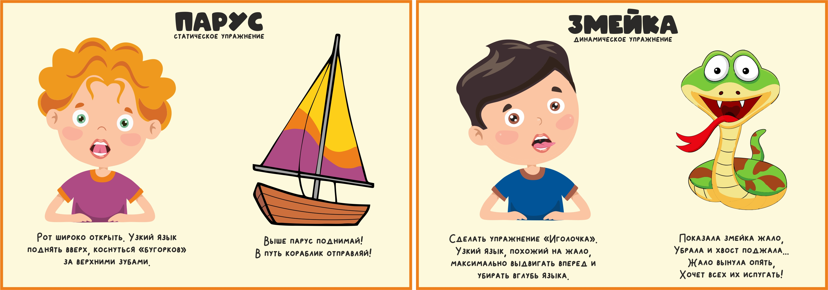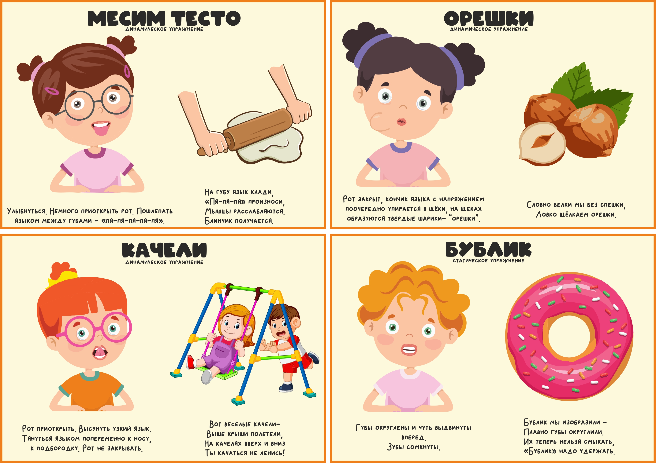

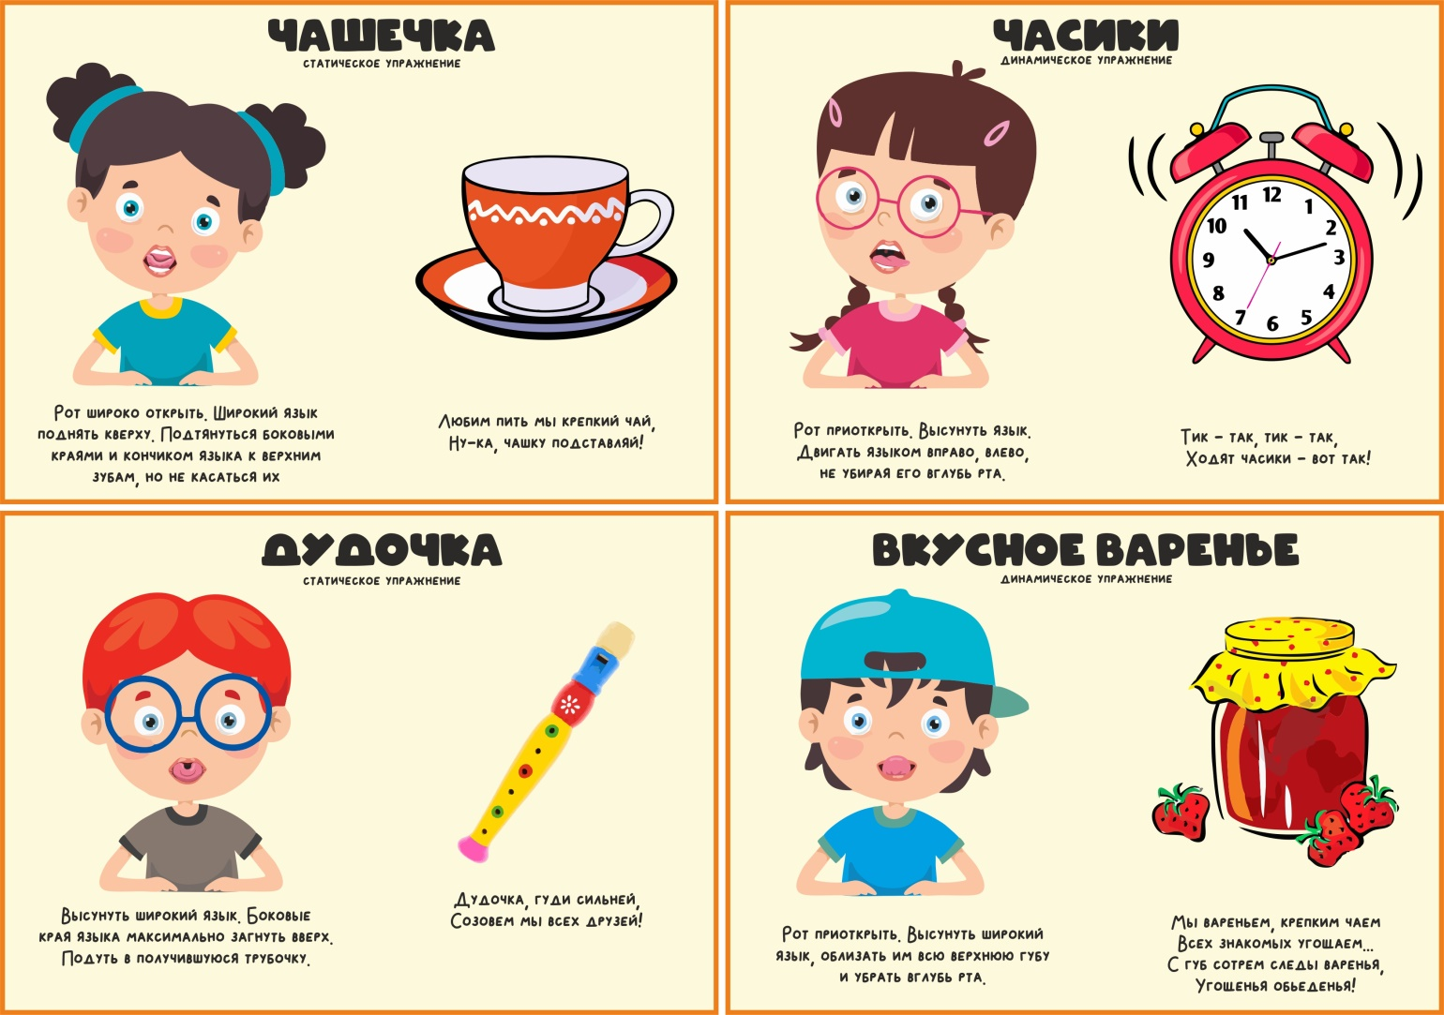
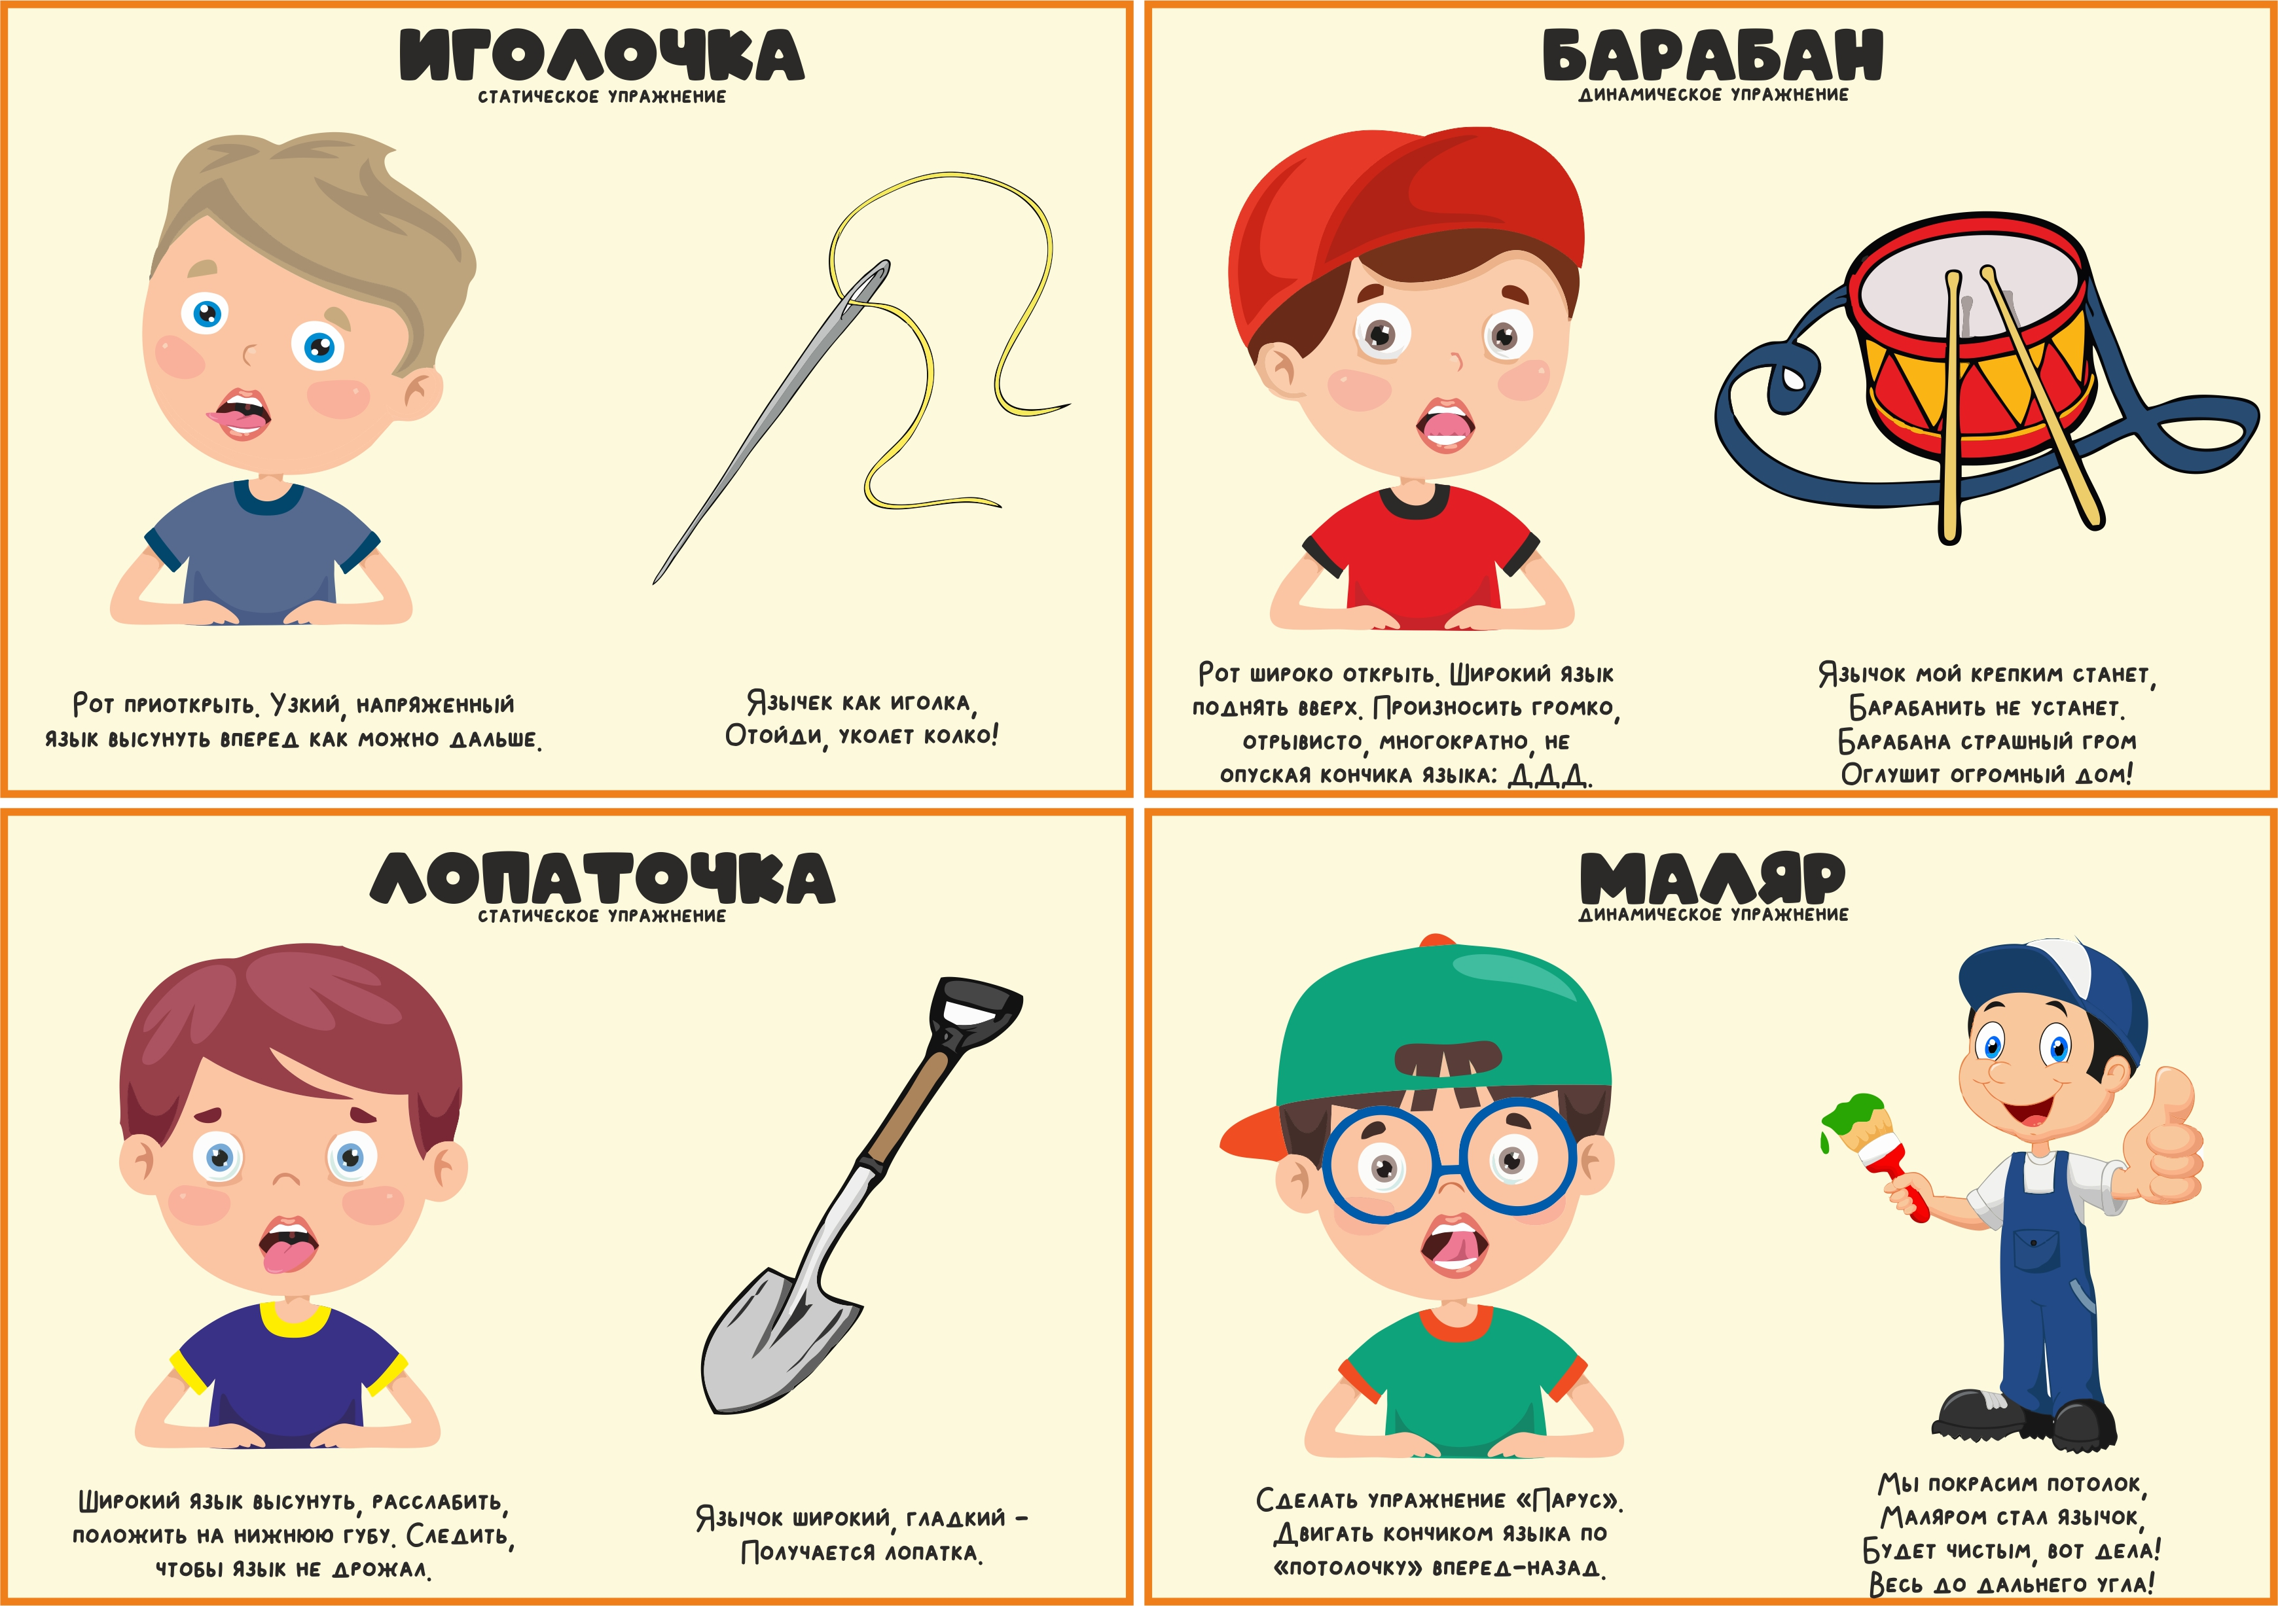

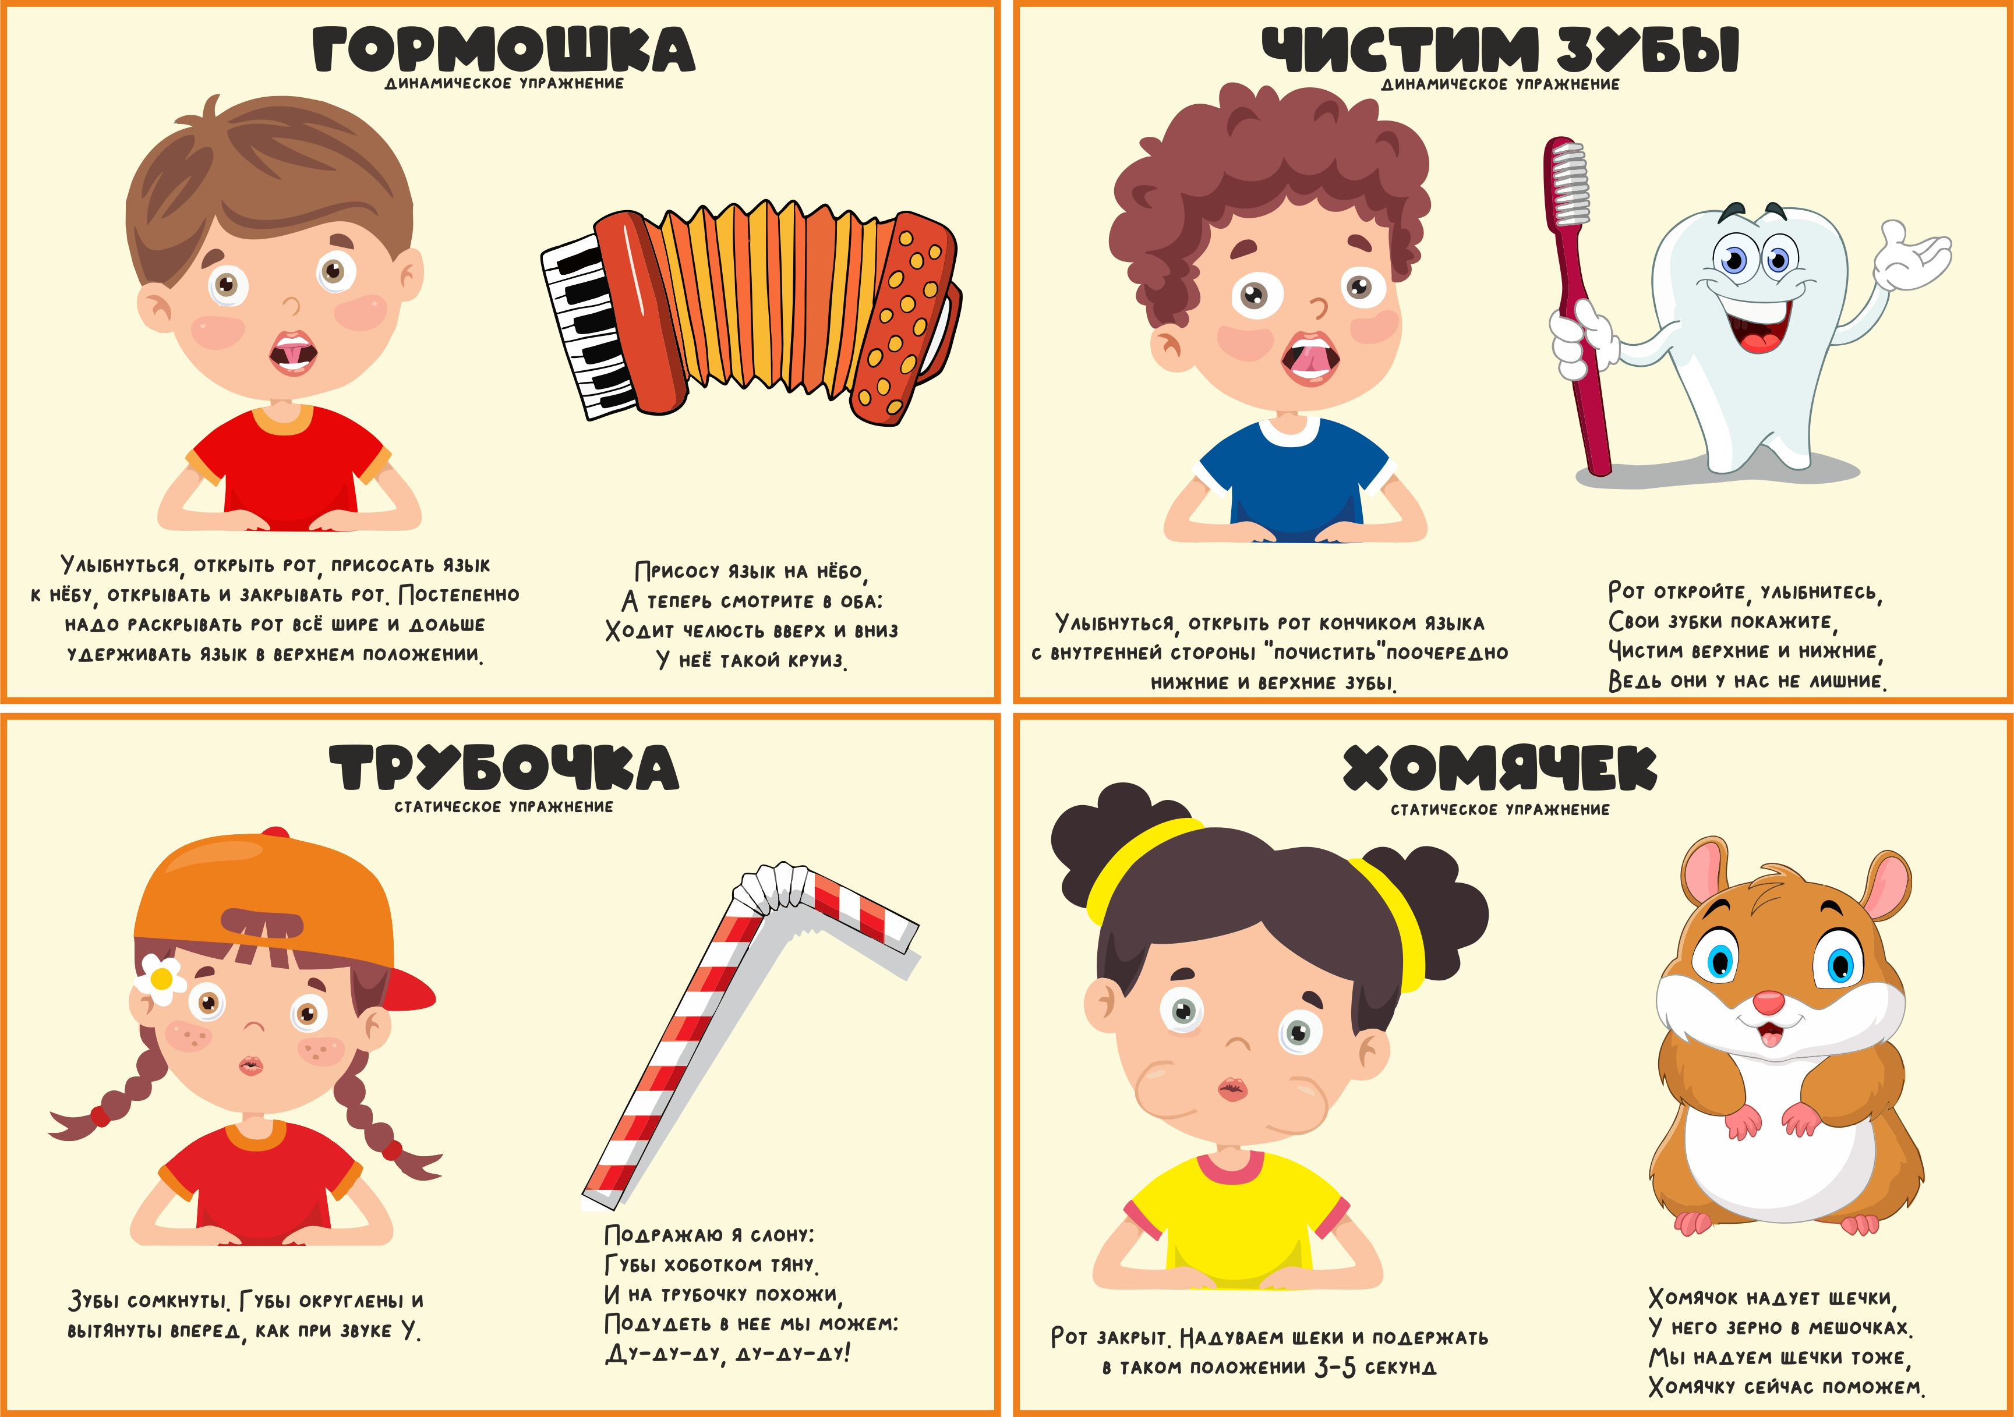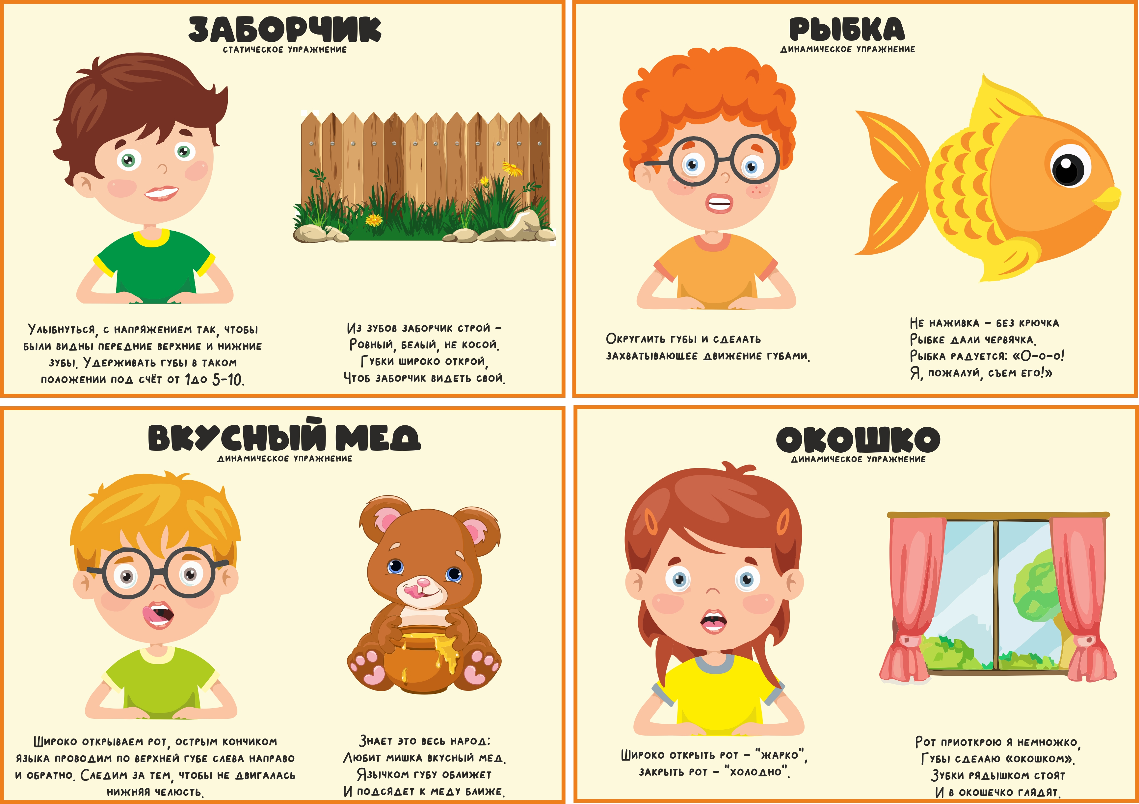

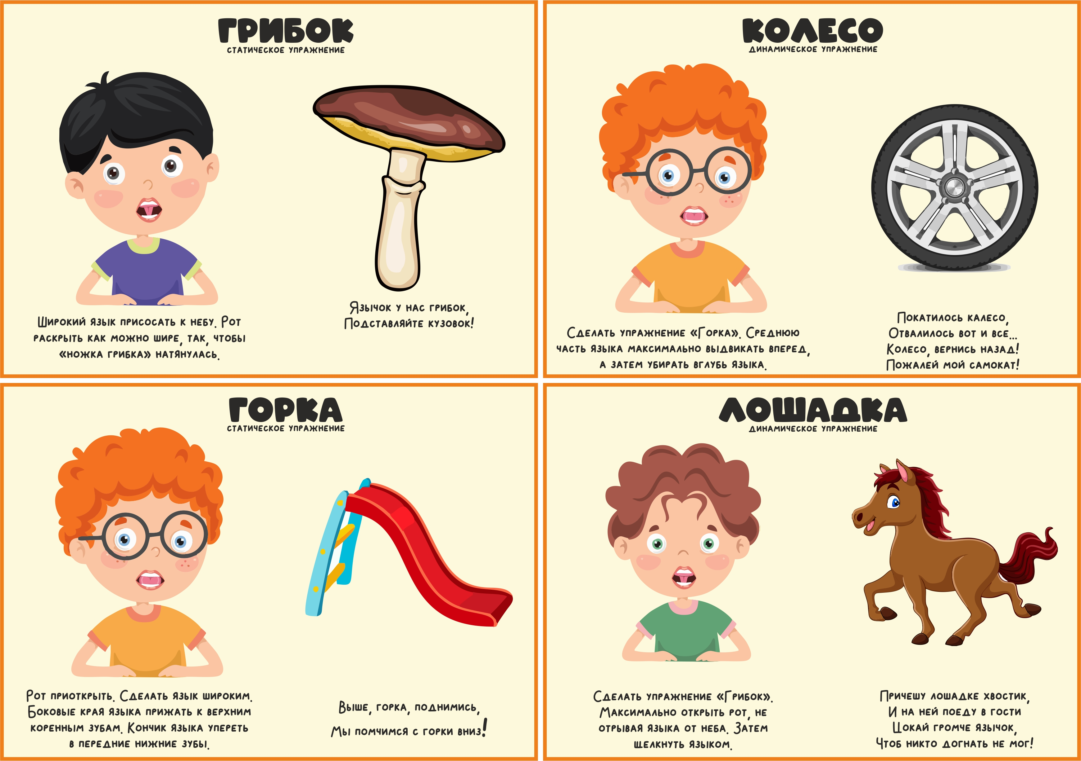

Приложение 4
Для нормальной артикуляции гласных присущи общие признаки: мягкое нёбо находится наверху и прижато к задней стенке глотки. Как результат – проход в носовую полость оказывается закрытым, и воздушная струя направляется через рот. При этом голосовые складки находятся в напряженном состоянии, они сближены и колеблются, в результате чего образуется голос.

У:
- Губы вытягиваются вперед трубочкой.
- Зубы верхнего и нижнего рядов не соприкасаются, они полностью закрыты губами.
- Корень язык отведен назад, вглубь ротовой полости. Спинка органа поднята высоко к нёбу.

О:
- Губы чуть-чуть вытянуты вперед и принимают округлую форму, но меньше, чем в случае с фонемой У.
- Зубы прикрыты губами.
- Язык отведен назад: задняя часть его спинки поднимается комком к мягкому небу.

А:
- Нижняя челюсть опущена, между резцами верхней и нижней челюсти сохраняется расстояние примерно в 2 пальца (1-1,5 см).
- Передние зубы немного видны.
- Язык широкий, плоский, находится у нижних зубов, кончик его касается нижних зубов, боковые края опущены к нижним жевательным зубам.

И:
- Рот растянут так, что напоминает улыбку.
- Зубы слегка обнажены.
- Язык смещается вперед и вверх.

Э:
- Рот растянут в улыбке, но раскрытие шире, чем при проговаривании фонемы И.
- Зубы обнажены.
- До нижних резцов дотрагивается кончик языка, верхних коренных зубов касаются его боковые стороны, спинка приподнята, приближена к твердому нёбу.

Ы:
- Губы свободно раскрыты.
- Есть зазор между резцами, который сколько шире, чем при проговаривании фонемы И.
- Кончик языка сильно отведен назад, а задняя часть органа поднята к нёбу, но не касается его.

Приложение 5

Комплекс дыхательной гимнастики

Дыхательная гимнастика «Качели»
Цель: укреплять физиологическое дыхание у детей.
Ребенку, находящемуся в положении лежа, кладут на живот в области диафрагмы легкую игрушку. Вдох и выдох – через нос. Взрослый произносит рифмовку:
Качели вверх (вдох),
Качели вниз (выдох), Крепче ты, дружок, держись.

Дыхательная гимнастика «Дерево на ветру»
Цель: формирование дыхательного аппарата.
ИП: сидя на полу, скрестив ноги (варианты: сидя на коленях или на пятках, ноги вместе). Спина прямая. Поднимать руки вверх над головой с вдохом и опускать вниз, на пол перед собой с выдохом, немного сгибаясь при этом в туловище, будто гнется дерево.

Дыхательная гимнастика «Дровосек»
Цель: развитие плавного, длительного выдоха.
Встаньте прямо, ноги чуть шире плеч. На вдохе сложите руки топориком и поднимите их вверх. Резко, словно под тяжестью топора, вытянутые руки на выдохе опустите вниз, корпус наклоните, позволяя рукам "прорубить" пространство между ногами. Произнесите "бах". Повторите с ребенком шесть-восемь раз.

Дыхательная гимнастика «Сердитый ежик»
Цель: развитие плавного, длительного выдоха.
Встаньте, ноги на ширине плеч. Представьте, как ежик во время опасности сворачивается в клубок. Наклонитесь как можно ниже, не отрывая пятки от пола, обхватите руками грудь, голову опустите, произнеся на выдохе "п-ф-ф"
- звук, издаваемый сердитым ежиком, затем "ф-р-р" - а это уже довольный ежик. Повторите с ребенком три-пять раз.

Дыхательная гимнастика «Надуй шарик»
Цель: тренировать силу вдоха и выдоха.
ИП: ребёнок сидит или стоит. «Надувая шарик» широко разводит руки в стороны и глубоко вдыхает, затем медленно сводит руки, соединяя ладони перед грудью и выдувает воздух – ффф. «Шарик лопнул» - хлопнуть в ладоши, «из шарика выходит воздух» - ребенок произносит: «шшш», вытягивая губы хоботком, опуская руки и оседая, как шарик, из которого выпустили воздух.

Дыхательная гимнастика «Листопад»
Цель: развитие плавного, длительного вдоха и выдоха.
Вырезать из цветной бумаги различные осенние листья и объяснить ребенку, что такое листопад. Предложить ребенку подуть на листья, так, чтобы они полетели. Попутно можно рассказать, какие листочки с какого дерева упали.

Дыхательная гимнастика «Гуси летят»
Цель: укреплять физиологическое дыхание у детей.
Медленная ходьба. На вдох – руки поднять в стороны, на выдох - опустить вниз с произнесением длинного звука «г-у-у-у».

Дыхательная гимнастика «Пушок»
Цель: формирование дыхательного аппарата.
Привяжите на верёвочку лёгкое пёрышко. Предложите ребёнку дуть на него. Необходимо следить за тем, чтобы вдох делался только носом, а выдох - через сложенные трубочкой губы.

Дыхательная гимнастика «Жук»
Цель: тренировать силу вдоха и выдоха.
ИП: малыш стоит или сидит, скрестив руки на груди. Разводит руки в стороны, поднимает голову – вдох, скрещивает руки на груди, опускает голову – выдох: «жу-у-у - сказал крылатый жук, посижу и пожужжу».

Дыхательная гимнастика «Петушок»
Цель: укреплять физиологическое дыхание у детей.
ИП: стоя прямо, ноги врозь, руки опустить. Поднять руки в стороны (вдох), а затем хлопнуть ими по бедрам (выдох), произносить «ку-ка-ре-ку».

Дыхательная гимнастика «Ворона»
Цель: развитие плавного, длительного выдоха.
ИП: ребёнок стоит прямо, слегка расставив ноги и опустив руки. Вдох - разводит руки широко в стороны, как крылья, медленно опускает руки и произносит на выдохе: «каррр», максимально растягивая звук [р].

Дыхательная гимнастика «Паровозик»
Цель: формирование дыхательного аппарата.
Ходьба, делая попеременные движения руками и приговаривая: «чух-чух- чух». Через определенные промежутки времени можно останавливаться и говорить «ту-тууу». Продолжительность – до 30 секунд.

Дыхательная гимнастика «Вырасти большой»
Цель: развитие плавного, длительного выдоха.
ИП: стоя прямо, ноги вместе. Поднять руки вверх, хорошо потянуться, подняться на носки – вдох, опустить руки вниз, опуститься на всю ступню – выдох. На выдохе произнести «у-х-х-х»! Повторить 4-5 раз.

Дыхательная гимнастика «Часики»

Цель: укреплять физиологическое дыхание у детей.
ИП: стоя, ноги слегка расставить, руки опустить. Размахивая прямыми руками вперед и назад, произносить «тик-так». Повторить до 10 раз.

Дыхательная гимнастика «Каша кипит»
Цель: формирование дыхательного аппарата.
ИП: сидя, одна рука лежит на животе, другая - на груди. Втягивая живот и набирая воздух в легкие – вдох, опуская грудь (выдыхая воздух) и выпячивая живот – выдох. При выдохе громко произносить звук «ф-ф-ф-ф». Повторить 3-4 раза.

Дыхательная гимнастика «Воздушный шарик»
Цель: укреплять физиологическое дыхание у детей.
ИП: Лежа на полу, ребенок кладет руки на живот. Делая медленный глубокий вдох, надувает живот, одновременно представляя, что в животе надувается воздушный шарик. Задерживает дыхание на 5 секунд. Делает медленный выдох, живот сдувается. Задерживает дыхание на 5 секунд. Выполняется 5 раз подряд.

Дыхательная гимнастика «Насос»
Цель: укреплять физиологическое дыхание у детей.
Малыш ставит руки на пояс, слегка приседает – вдох, выпрямляется – выдох. Постепенно приседания становятся ниже, вдох и выдох длительнее. Повторить 3 – 4 раза.

Дыхательная гимнастика «Регулировщик»
Цель: формирование дыхательного аппарата.
Встать прямо, ноги на ширине плеч, одна рука поднята вверх, другая отведена в сторону. Вдох носом, затем поменять положение рук и во время удлиненного выдоха произносить «р-р-р-р-р». Повторить 5–6 раз.

Дыхательная гимнастика «Ножницы»
Цель: формирование дыхательного аппарата.
И.п. - то же. Прямые руки вытянуты вперед или в стороны на уровне плеч, ладони смотрят вниз. С вдохом левая рука поднимается вверх, правая опускается вниз. С выдохом – левая рука вниз, правая вверх. После освоения ребенком этого упражнения можно его изменить: двигаются не руки от плеча, а только кисти рук.

Дыхательная гимнастика «Снегопад»
Цель: развитие плавного, длительного вдоха и выдоха.
Сделать снежинки из бумаги или ваты (рыхлые комочки). Объяснить ребенку, что такое снегопад и предложить ребенку сдувать "снежинки" с ладони.

Дыхательная гимнастика «Трубач»
Цель: развитие плавного, длительного выдоха.
ИП: сидя, кисти рук сжаты в трубочку, подняты вверх. Медленный выдох с громким произнесением звука «п-ф-ф-ф-ф». Повторить до 5 раз.

Дыхательная гимнастика «Поединок»
Цель: укреплять физиологическое дыхание у детей.
Из кусочка ваты скатать шарик - "мяч". Ворота - 2 кубика. Ребенок дует на "мяч", пытаясь "забить гол" - вата должна оказаться между кубиками. Немного поупражнявшись, можно проводить состязания с одним ватным шариком по принципу игры в футбол.

Дыхательная гимнастика «Пружинка»
Цель: формирование дыхательного аппарата.
ИП: лежа на спине; ноги прямые, руки вдоль туловища. Поднять ноги и согнуть их в коленях, прижать к груди (выдох). Вернуться в ИП (вдох). Повторить 6-8 раз.

Дыхательная гимнастика «Кто дальше загонит шарик»
Цель: развитие плавного, длительного выдоха.
Сядьте с малышом за стол, положите перед собой два ватных шарика (разноцветные несложно найти в супермаркетах, а белые сделать самим из ваты). Дуйте на шарики, как можно сильнее, стараясь сдуть их со стола.

Дыхательная гимнастика «Подуй на одуванчик»
Цель: тренировать силу вдоха и выдоха.
ИП: малыш стоит или сидит. Делает глубокий вдох носом, затем длинный выдох через рот, как будто хочет сдуть с одуванчика пух.

Дыхательная гимнастика «Ветряная мельница»
Цель: развитие плавного, длительного выдоха.
Ребенок дует на лопасти игрушки-вертушки или мельницы из песочного набора.

Дыхательная гимнастика «Бегемоты»
Цель: тренировать силу вдоха и выдоха.
ИП: лежа или сидя. Ребенок кладет ладонь на область диафрагмы и глубоко дышит. Вдох и выдох производится через нос Упражнение может выполняться в положении сидя и сопровождаться рифмовкой:
Сели бегемоты,
потрогали животики.
То животик поднимается (вдох),
То животик опускается (выдох).

Дыхательная гимнастика «Курочка»
Цель: развитие плавного, длительного вдоха.
ИП: ребёнок стоит прямо, слегка расставив ноги, руки опущены, разводит руки широко в стороны, как крылья – вдох; на выдохе наклоняется, опустив голову и свободно свесив руки, произносит: «тах-тах-тах», одновременно похлопывая себя по коленям.

Дыхательная гимнастика «Парящие бабочки»
Цель: развитие плавного, длительного выдоха.
Вырезать из бумаги бабочек и подвесить их на нитках. Предложить ребенку подуть на бабочку так, чтобы она полетела (при этом следить, чтобы ребенок сделал длительный плавный выдох).

Дыхательная гимнастика «Аист»
Цель: развитие плавного, длительного выдоха.
Стоя прямо, разведите руки в стороны, а одну ногу, согнув в колене, вынесите вперед. Зафиксируйте положение на несколько секунд. Держите равновесие. На выдохе опустите ногу и руки, тихо произнося "ш-ш-ш-ш". Повторите с ребенком шесть-семь раз.

Дыхательная гимнастика «В лесу»
Цель: формировать правильное речевое дыхание.
Представьте, что вы заблудились в густом лесу. Сделав вдох, на выдохе произнесите "ау". Меняйте интонацию и громкость и поворачивайтесь то влево, то вправо. Повторите с ребенком пять-шесть раз.

Дыхательная гимнастика «Волна»
Цель: тренировать силу вдоха и выдоха.
ИП: лежа на полу, ноги вместе, руки по швам. На вдохе руки поднимаются над головой, касаясь пола, на выдохе медленно возвращаются в исходное положение. Одновременно с выдохом ребенок говорит "Вни-и-и-з". После освоения ребенком этого упражнения проговаривание отменяется.

Дыхательная гимнастика «Хомячок»
Цель: развитие плавного, длительного выдоха.
Предложите ребенку пройти несколько шагов (до 10-15), надув щёки, как хомячок, затем легко хлопнуть себя по щекам – выпустить воздух изо рта и пройти ещё немного, дыша носом.

Дыхательная гимнастика «Лягушонок»
Цель: формировать правильное речевое дыхание.
Расположите ноги вместе. Представьте, как лягушонок быстро и резко прыгает, и повторите его прыжки: слегка приседая, вдохнув, прыгните вперед. Приземлившись, "квакните". Повторите три-четыре раза.

Дыхательная гимнастика «Боевой клич индейцев»
Цель: формировать правильное речевое дыхание.
Предложите ребенку имитировать боевой клич индейцев: негромко кричать, быстро прикрывая и открывая рот ладошкой. Это занятный для детей элемент, который легко повторить. Взрослый может «руководить громкостью», показывая попеременно рукой «тише-громче».

Дыхательная гимнастика «Ныряльщики за жемчугом»
Цель: укреплять физиологическое дыхание у детей.
Объявляется, что на морском дне лежит красивейшая жемчужина. Достать ее сможет тот, кто умеет задерживать дыхание. Ребенок в положении стоя делает два спокойных вдоха и два спокойных выдоха через нос, а с третьим глубоким вдохом закрывает рот, зажимает пальцами нос и приседает до желания сделать выдох.

Приложение 6
Во время занятий с массажным шариком Су-джок происходит стимуляция областей мозга, которые отвечают за речь, память, концентрацию внимания. В комплексе терапия способствует постепенной коррекции логопедических нарушений. Рекомендуется использовать шарики и металлические кольца в комплексе со специальными играми и упражнениями.
С помощью шаров – «ежиков» с колечками детям нравится массировать пальцы и ладошки, что оказывает благотворное влияние на весь организм, а также на развитие мелкой моторики пальцев рук, тем самым, способствуя развитию речи.

Пальчиковая игра «Черепаха» (с шариком).

Описание: упражнение выполняется сначала на правой руке, затем на левой.
Шла большая черепаха (дети катают Су-Джок между ладоней)
И кусала всех от страха,
Кусь, кусь, кусь, кусь, (Су-Джок между большим пальцем и остальными, которые ребенок держит «щепоткой». Надавливают ритмично на Су Джок, перекладывая из руки в руку).
Никого я не боюсь. (дети катают Су-Джок между ладоней).

Пальчиковая игра «Ёжик» (с шариком).

Описание: упражнение выполняется сначала на правой руке, затем на левой.
Ёжик, ёжик, хитрый ёж, на клубочек ты похож. (дети катают Су-Джок между ладонями)
На спине иголки очень-очень колкие. (массажные движения тыльной стороны руки)
Хоть и ростом ёжик мал, нам колючки показал, (массажные движения «щепоткой» руки )
А колючки тоже на ежа похожи (дети катают Су-Джок между ладонями)
Пальчиковая игра «Мальчик-пальчик». (с массажными кольцами) Описание: упражнение выполняется сначала на правой руке, затем на левой.
Мальчик-пальчик, Где ты был? (надеваем кольцо Су-Джок на большой палец)
-С этим братцем в лес ходил, (надеваем кольцо Су-Джок на указательный палец)
-С этим братцем щи варил, (надеваем кольцо Су-Джок на средний палец)
-С этим братцем кашу ел, (надеваем кольцо Су-Джок на безымянный палец)
-С этим братцем песни пел. (надеваем кольцо Су-Джок на мизинец).

Пальчиковая игра с шариком Су — Джок.

Описание: Движения шарика выполняются в соответствии с текстом.
Я мячом круги катаю,
Взад — вперед его гоняю. Им поглажу я ладошку, Будто я сметаю крошку.
И сожму его немножко, Как сжимает лапу кошка.
Каждым пальцем мяч прижму, И другой рукой начну.

Пальчиковая игра «Дружная семья»

Массаж пальцев эластичным кольцом.
Несколько раз прокатывают колечко по каждому из пальчиков.
Этот пальчик – дедушка.
Этот пальчик – бабушка.
Этот пальчик – папочка.
Этот пальчик – мамочка.
Ну а этот пальчик – я.
Все мы – дружная семья.

Пальчиковая игра «Зайки на лужайке» с шариком Су – Джок.

Описание: упражнение выполняется сначала на правой руке, затем на левой.
На поляне, на лужайке (катать шарик между ладонями)
Целый день скакали зайки.(прыгать по ладошке шаром)
И катались по траве, (катать вперед – назад)
От хвоста и к голове.
Долго зайцы так скакали, (прыгать по ладошке шаром)
Но напрыгались, устали.(положить шарик на ладошку)
Мимо змеи проползали, (вести по ладошке)
«С добрым утром!» — им сказали. Стала гладить и ласкать
Всех зайчат зайчиха-мать. (гладить шаром каждый палец)

Пальчиковая игра «Орешки для белочки»
с шариком Су – Джок
Описание: Движения выполняются в соответствии с текстом.
В руки я орех возьму,
И немного покручу. Так, так и вот так.
Я орешек покручу.
Между пальцев положу, И вот так его держу.
Так, так, и вот так
Между пальцев положу. Я в ладошку положу, Крепко я его сожму.
Не разбил орешек сам, Белке я его отдам.

Пальчиковая игра «Домик»

с шариком Су – Джок

Описание: упражнение выполняется сначала на правой руке, затем на левой.
В этом домике пять этажей: (катаем шарик по ладони)
На первом живет семейство ежей, (надавливаем поочередно на каждый пальчик)
На втором живет семейство зайчат,
На третьем — семейство рыжих бельчат,
На четвертом живет с птенцами синица,
На пятом сова — очень умная птица.
Ну, что же, пора нам обратно спуститься:
На пятом сова,
На четвертом синица, Бельчата на третьем, Зайчата — втором,
На первом ежи, мы еще к ним придем.

Список использованной литературы
- Акименко В.М. Новые логопедические технологии: учебно-
методическое пособие/ В.М. Акименко.-изд.2-е.-Ростов н/Д: Феникс,2009.- 87с.
- Бардышева Т.Ю., Моносова Е.Н Логопедические занятия в детском
саду.2-я младшая группа.-М.: Издательство «Скрипторий 2003»,2011.-224с.
- Коноваленко В.В., Коноваленко СВ. Артикуляционная, пальчиковая гимнастика и дыхательно-голосовые упражнения. Приложение к комплекту тетрадей для закрепления произношения звуков у дошкольников. 2-ое издание дополненное. - М.: «Издательство ГНОМ и Д», 2001.-16 с.
- Миронова С.А. Развитие речи дошкольников на логопедических занятиях: Книга для логопедов. 2-е изд.-М.: ТЦ Сфера, 2007.-192с.
- Овчинникова Т.С. Артикуляционная и пальчиковая гимнастика на занятиях в детском саду.-СПб.: КАРО,2008.-64с.
- Османова Г.А. Р.Позднякова Л.А. Игры и упражнения для развития у детей.-СПБ.: КАРО, 2007.-80с.
- Филичева Т.Б. и др. Основы логопедии. – М., 1989, с. 48 2. Фомичёва М.Ф. Воспитание у детей правильного произношения. – М., 1989, с.27, 102,120. 3. Логопедия./Под ред. Л.С. Волковой. – М.,1989, с. 8. Новоторцева Н.В. Тетрадь по развитию речи. Пособие для воспитателей, логопедов, родителей. – 1998.

